Муниципальное бюджетное дошкольное образовательное учреждение детский сад № 1 муниципального образования «Город Донецк»

УТВЕРЖДЕНО:
Заведующий МБДОУ
детским садом № 1
г. Донецка
________ И.В. Фомина

ПАСПОРТ

старшей разновозрастной группы № 2
СОДЕРЖАНИЕ

- Общие положения

1.1. Дата составления паспорта группы
1.2. Количественный состав группы
1.3. Кратное описание и схема помещения
1.4. Функциональное использование помещения

- Перечень основного оборудования, инвентаря, посуды, пособий.

2.1 Групповая комната
2.2. Столовая
2.3. Буфетная комната
2.4. Приемная комната
2.5. Туалетная комната
2.6. Хоз. инвентарь

- Развивающая предметно-пространственная среда (оборудование центров в соответствии с требованиями ФГОС)
- ОБЩИЕ ПОЛОЖЕНИЯ

Дата составления паспорта группы (кабинета) - 01.06.2019г

1.1 Количественный состав: 20 воспитанников

1.2 Краткое описание и схема.

2

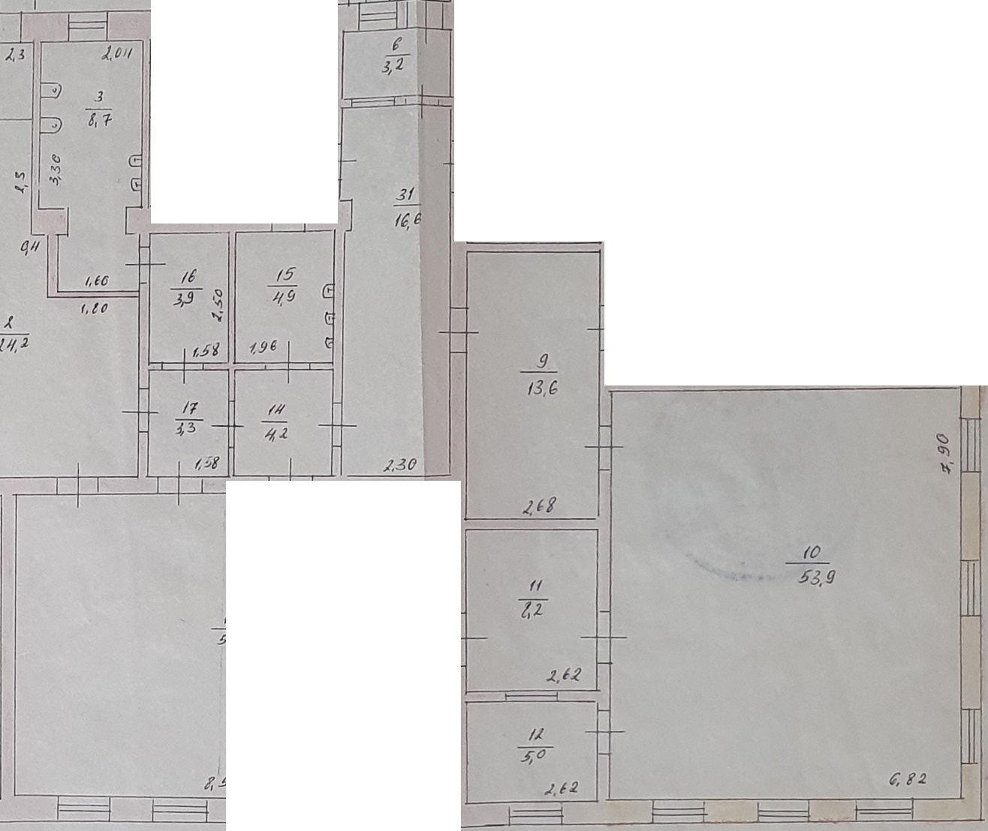

№ | Наименование помещения | Площадь помещения (м²) | Количество детей в группе
1 | Групповая комната | 53 м² | 20
2 | Столовая | 25 м² | 20
3 | Приемная | 13,6 м² | 20
4 | Буфетная | 4,9 м² | 20
5 | Туалетная | 12,6 м² | 20

1.5.Функциональное использование:

Организация учебно-воспитательной работы для обеспечения развития различных видов деятельности детей с учетом их возрастных возможностей, интересов, потребностей самих детей. Обеспечение безопасной жизнедеятельности воспитанников.
Осуществление образовательной деятельности в процессе организации различных видов детской деятельности (игровой, коммуникативной, трудовой, познавательно - исследовательской, продуктивной, музыкально-художественной, чтения, двигательной активности), самостоятельной деятельности в ходе реализации режимных моментов и взаимодействии с семьями детей.

2. Перечень основного оборудования, инвентаря, посуды, пособий.

2.1. Групповая комната
№ | Наименование | Кол-во | Примечание
Мебель и оборудование
1 | Кровати | 20
2 | Столы | 2
3 | Стулья | 20
4 | Шкаф для игрушек и пособий | 2
5 | Стул (для персонала) | 1
6 | Стол (для персонала) | 1
7 | Ковер | 1
8 | Календарь природы | 1
9 | Игровой комплект «Больница» | 1
10 | Игровой комплект «Семья» | 1
11 | Игровой комплект «Магазин» | 1
12 | Игровой комплект «Парикмахерская » | 1
13 | Полка «Библиотека» | 1
14 | Уголок «Патриотического воспитания» | 1
15 | Уголок «Правила дорожного движения» | 1
16 | Уголок «Правила пожарной безопасности» | 1

2.2. Столовая
№ | Наименование | Кол-во | Инвентарный номер
Мебель и оборудование
1 | Столы | 11
2 | Стулья | 20
3 | Уголок Природы | 1
4 | Доска классная | 1
5 | Шкаф для пособий и литературы | 1

2.3. Буфетная комната
№ | Наименование | Кол-во | Примечание
Мебель и оборудование
1 | Стол кухонный | 1
2 | Шкаф для посуды | 1
3 | Раковина для мыться посуды | 2
4 | Ложки столовые | 20
5 | Вилки | 20
6 | Тарелки для первых блюд | 20
7 | Тарелки для вторых блюд | 20
8 | Кружки | 20
9 | Половник | 2
10 | Ложка для гарнира | 1
11 | Разнос | 1
12 | Кастрюля для 1 блюда | 1
13 | Кастрюля для 2 блюда | 1
14 | Кастрюля для 3 блюда | 1
15 | Чайник эмаль | 1
16 | Контейнер для хлеба | 1
17 | Кастрюля с крышкой (эмаль) для отходов | 1
18 | Емкость для замачивания ветоши | 1
19 | Заглушка для раковины | 1
20 | Сетка для раковины | 1
21 | Щетка для мытья посуды | 2

2.4.Приемная комната
№ | Наименование | Кол-во | Примечание
Мебель и оборудование
1 | Шкаф детский | 20
2 | Скамья для переодевания | 1
3 | Информационный стенд | 2

2.5. Туалетная комната
№ | Наименование | Кол-во | Примечание
Мебель и оборудование
1 | Шкаф для инвентаря с замочком | 1
2
3 | Вешалка для полотенец напольная | 2
4 | Поддон с душем | 1
5 | Раковина детская | 2
6 | Кастрюля для замачивания горшков | 1
7 | Унитаз | 2
8
9 | Квачи | 4
10 | Ведро для мусора | 1
11 | Емкость для замачивания квачей | 4
12 | Водонагреватель | 1
13 | Шкаф для персонала | 1

2.6. ХОЗ.. Инвентарь
№ | Наименование | Кол-во | Примечание
Мебель и оборудование
1 | Ведро оцинкованное | 4
2 | Швабра деревянная | 4
3 | Веник | 1
4 | Савок | 1

- Развивающая предметно-пространственная среда (оборудование центров в соответствии с требованиями ФГОС)

Образовательные области | Центры | Оборудование и материал
Сенсорное развитие | Центр дидактических игр | Пирамида большая — 1  Мозаика - 4  Конструктор большой строительный — 1  Конструктор деревянный — 10  Игрушка для развития мелкой моторики — 10 наборов
Речевое развитие | Библиотека | Книги музыкальные — 4  Стихи для детей раннего возраста — 4  Сборники сказок — 6  Познавательные книги - 7
Социально-коммуникативное развитие | Центр сюжетно -ролевых игр  Центр конструирования  Центр ПДД  Центр театрализованной деятельности  Музыкальный центр | Больница:  Халат — 2  Шапочка — 1  Бланки для рецептов — 1  Шприцы - 5  Бокс для медикаментов — 1  «Семья»:  Набор кухонной посуды — 2  Печь — 1  Кровать для кукол с постельными принадлежностями — 2  Стол — 2  Кресла - 2  Куклы — 6  Одежда для кукол  Конструктор большой строительный — 1  конструктор деревянный — 10  Мелкий конструктор - 1  Светофор — 1  Дорожные знаки  Модель проезжей части  Мотоцикл — 1  Машины — 15  Кукольный театр — 1  Металофон — 1  Шумовые музыкальные инструменты  Бубен — 1  Дудка — 1
Физическое развитие | Физкультурно-оздоровительный центр | Скакалки — 10  Мячи — 20  Боулинг — 1  Мат — 1  Корзина для инвентаря — 2  Обручи — 10  Палки гимнастические — 10  Мешочки для метания — 20  Флажки - 25  Султанчики - 40  Гимнастические дуги — 2
Экологическое воспитание | Центр «Уголок природы» | Календарь природы — 1  Лейка — 2  Наборы для ухода за растениями - 2

Наглядно - дидактические материалы:
- музыкальные инструменты;
- деревья;
- овощи и фрукты;
- насекомые;
- цветы;
- азбука;
- грибы и ягоды;
- правила маленького пешехода;
- птицы;
- транспорт;
- еда и напитки;
- профессии;
- дикие животные;
- домашние животные;
- мебель;
- игрушки;
- виды спорта;
- конструирование;
- картотека пальчиковых игр;
- картотека хороводных игр;
- картотека дидактических игр.

